

软件需求分析规格说明书
（ 14 / 15 学年 第 二 学期）

项目名称 | 基于c++音频播放器
制作小组 | 12006822 张礼达
小组成员 | 12006729 张健12006735 袁庆尧
 | 12006717 王洋12006736 唐果
指导单位 | 计算机学院软件工程系
指导教师 | 陈云芳

系统需求分析规格说明书

1 引言
1.1 编写目的
本文档首先给出了整个软件系统的整体网络结构和功能结构的概貌，从总体架构上给出整个系统的轮廓，然后又对功能需求、性能需求和其它非功能性需求进行了详细的描述。这些文字和图形都为了本文档能详细准确地描述用户的需求，同时也为用户更容易地理解这些需求的描述创造了条件。
本文档用于描述“基于c++的音频播放器”项目的系统需求，为该项目概要设计，详细设计和测试用例的设计依据。同时，本文档也是用户确定软件功能需求的主要依据。
1.2 项目背景
- “基于c++的音频播放器”是我们小组自主开发的一款音频解码播放器，通过前续C++的学习，我们已经有了一定的编程基础并能熟练运用C++中的MFC等类库中的各种函数进行实际编程应用。
- 随着中国经济的快速发展，人民的生活水平日益的提高，大家越来越注重自己的娱乐方式的多样性和趣味性，无疑，MP3播放器的诞生解决了这一难题。数码消费品工艺水平的日益改进和劳动生产率的提高，创造出了越来越多的高性价比MP3播放器，闲暇之余的听歌放松已成逐渐成为我们生活当中不可或缺的一部分。对于可预见的旺盛的需求使得我们有了开发一款MP3音频播放器的想法，后续诞生了我们这个项目。
- MPEG音频解码过程通过I/O口获得MPEG音频码流数据，依照MPEG标准进行解码，并以PCM码流格式存放在数据空间的缓冲单元中，供直接存储器存取(DMA)方式使用，这为我们的音频解码的算法实现提供了技术基础。
- MFC是微软基础类库的简称，是微公司软实现的一个c++类库，主要封装了大部分的windows API函数，这是我们完成图形界面设计的主要参考依据。

1.3 定义
MP3全称是Moving Picture Experts Group Audio Layer III。是当今较流行的一种数字音频编码和有损压缩格式，它设计用来大幅度地降低音频数据量，而对于大多数用户来说重放的音质与最初的不压缩音频相比没有明显的下降。它是在1991年由位于德国埃尔朗根的研究组织Fraunhofer-Gesellschaft的一组工程师发明和标准化的。 简单的说，MP3就是一种音频压缩技术，由于这种压缩方式的全称叫MPEG Audio Layer3，所以人们把它简称为MP3。MP3是利用 MPEG Audio Layer 3 的技术，将音乐以1:10 甚至 1:12 的压缩率，压缩成容量较小的file，换句话说，能够在音质丢失很小的情况下把文件压缩到更小的程度。而且还非常好的保持了原来的音质。正是因为MP3体积小，音质高的特点使得MP3格式几乎成为网上音乐的代名词。每分钟音乐的MP3格式只有1MB左右大小，这样每首歌的大小只有3-4兆字节。使用MP3播放器对MP3文件进行实时的解压缩（解码），这样，高品质的MP3音乐就播放出来了。 MP3是一个数据压缩格式。它丢弃掉脉冲编码调制（PCM）音频数据中对人类听觉不重要的数据（类似于JPEG是一个有损图像压缩），从而达到了小得多的文件大小。 在MP3中使用了许多技术其中包括心理声学以确定音频的哪一部分可以丢弃。MP3音频可以按照不同的位速进行压缩，提供了在数据大小和声音质量之间进行权衡的一个范围。。
1.4 预期的读者和阅读建议
本文档的主要内容共分4部分：综合描述、系统特性、和非功能性需求和外部接口描述。综合描述部分主要对软件的整体结构进行了大致的介绍；系统特性部分对软件的功能需求进行了详细描述，是本文的主要部分；非功能性需求部分对非功能需求进行了详细的描述；外部接口需求部分对用户界面、软件接口等进行了描述。
本文档面向多种读者对象：
（1）项目经理：项目经理可以根据该文档了解预期产品的功能，并据此进行系统设计、项目管理。
（2）设计员：对需求进行分析，并设计出系统。
（3）程序员：配合《设计报告》，了解系统功能，编写《用户手册》。
（4）测试员：根据本文档编写测试用例，并对软件产品进行功能性测试和非功能性测试。
（5）用户：了解预期产品的功能和性能，并与分析人员一起对整个需求进行讨论和协商。
（6）其他人员：如项目实践指导老师，可以据此了解产品的功能和性能。
在阅读本文档时，首先要了解产品的功能概貌，然后可以根据自身的需要对每一功能进行适当的了解。

2 任务概述
2.1系统目标
- 我们开发的这款音频播放器主要是为了满足人们日常的娱乐休闲需求，为他们提供高音质的视听效果。针对市场上主流格式的音乐文件如MP3、WMA、APE等都能舒畅的解码播放。
- 针对这个项目的开发实践，一方面是为了能开发一款性能较高的音频播放器，另一方面想通过这次机会，能把自己学过的C++的知识运用于实践中，了解一个软件工程项目实施的具体流程，为以后的开发打下坚实的基础。
2.2 运行构架
控制部分用 CPLD实现，电路的整体设计与开发需要综合考虑前面两部分程序算法接口内容，可以在进行详细程序设计的基础上进行。这样，可以把MPEG音频解码器的开发工作分为两大模块：MPEG音频解码程序DSP实现，即软件设计，以及CPLD控制程序开发和电路板设计部分，即硬件设计。各个模块的开发工作针对该开发模块的特点进行。MPEG音频解码系统开发从模块上可以划分为硬件开发和软件开发两个部分。软件主要实现MPEG音频解码算法，硬件实现存储器访问控制、MPEG音频文件播放控制以及电源供给等功能。系统总体的功能结构如图所示：
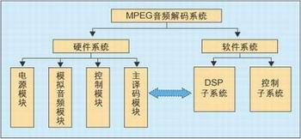

3 系统需求分析
根据项目的目标，我们可获得项目系统的基本需求，以下从不同角度来描述系统的需求，并且使用用例图来描述。
系统的功能需求，我们分成三部分来概括，即播放器的基本控制需求，播放列表管理需求和播放器友好性需求。以下分别描述：
3.1播放器的基本控制需求

基本控制需求的UML图：

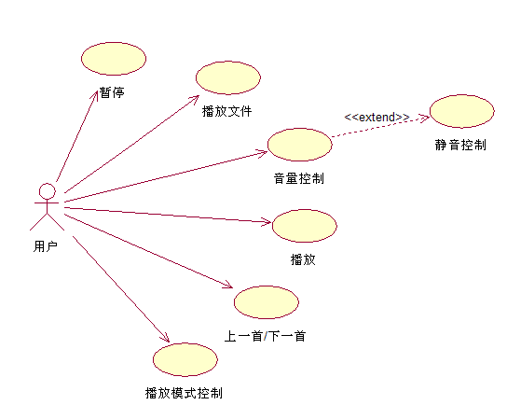

3.1.1音量控制
用例名称：音量控制
参与者：用户
目标：使得用户可以调节播放器的音量
前置条件：播放器正在运行
基本事件流：1.用户右或左滑动音量控制按钮
2.播放器的音量增大或降低，

3.1.2静音控制
用例名称：静音控制
参与者：用户
目标：使得用户可以快速将播放器调到无声状态
前置条件：播放器正在运行
基本事件流：1.用户点击静音控制按钮
2.播放器的音量立即降到最低，即无声状态

3.1.3上一首/下一首控制
用例名称：上一首/下一首
参与者：用户
目标：使得用户可以选择播放播放列表中上一首/下一首歌曲
前置条件：播放器正在运行，当前播放列表有上一首/下一首歌曲
基本事件流：1.用户单击“下一首/下一首”按钮
2.播放器将播放播放列表中的上一首/下一首歌曲

3.1.4播放控制
用例名称：播放
参与者：用户
目标：使得用户可以播放在播放播放列表中选中的歌曲
前置条件：播放器正在运行
基本事件流：1.用户单击“播放”按钮
2.播放器将播放播放列表中当前的歌曲

3.1.5暂停控制
用例名称：暂停
参与者：用户
目标：使得用户可以暂停正在播放的歌曲
前置条件：歌曲正在播放
基本事件流：1.用户点击暂停按钮
2.正在播放的歌曲暂停播放，

3.1.6播放文件控制
用例名称：播放文件
参与者：用户
目标：使得用户可以播放本地计算机的歌曲文件
前置条件：播放器正在运行
基本事件流：1.用户点击播放文件的按钮
2.用户选择要播放的歌曲文件
后置条件：将用户选择要播放的歌曲文件添加到当前播放列表，并播放歌曲文件

3.2 播放列表管理需求
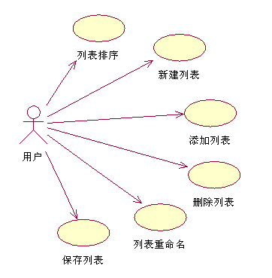
当用户选定某一播放列表，应有的需求:
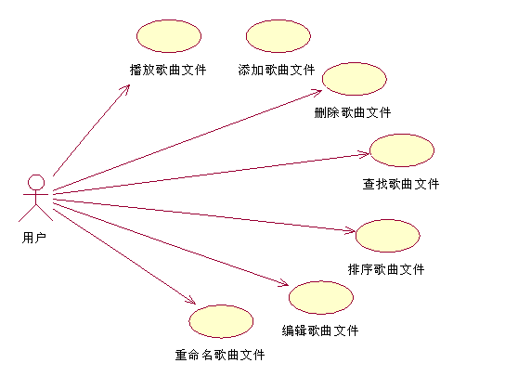
3.2.1播放歌曲文件控制
用例名称：播放歌曲文件
参与者：用户
目标：使得用户可以选择播放播放列表中的歌曲文件
前置条件：播放器正在运行，播放列表有歌曲文件
基本事件流：1.用户双击或右击要播放的歌曲文件
后置条件：播放选定的歌曲文件
3.2.2 添加歌曲文件控制
用例名称：添加歌曲文件
参与者：用户
目标：使得用户可以添加本地计算机的音乐文件或文件夹
前置条件：播放器正在运行，并且本地计算机存储有音乐文件
基本事件流：1.用户单击【添加歌曲】按钮
2.系统弹出一个“选择文件/文件夹”对话框，
3.用户选定要添加的文件或文件夹并按“确定”
4文件或文件夹被添加到播放列表
后置条件：播放列表显示了添加的音乐文件

3.2.3 删除歌曲文件控制
用例名称：删除歌曲文件
参与者：用户
目标：使得用户可以删除播放列表中的音乐文件
前置条件：播放器正在运行，并且播放列表中有要删除的音乐文件
基本事件流：1.用户右击选定要删除的音乐文件
2.系统弹出一个快捷菜单
3.用户选择“删除”
4．文件在播放列表中被删除
后置条件：播放列表删除了被选定的音乐文件

3.3播放器友好性需求

3.3.1视觉外观显示
用例名称：视觉外观显示
参与者：系统或用户
目标：使得播放器根据歌曲文件的特性，通过视觉外观来动态显示
前置条件：播放器正在播放歌曲文件
基本事件流：1.系统读取要播放的歌曲文件的特性，
2接着调用一个视觉外观显示组件来动态显示出来
后置条件：视觉外观显示组件来动态显示播放中的歌曲文件

3.3.2 歌曲时间显示
用例名称：歌曲时间显示
参与者：系统
目标：使得播放器能显示歌曲文件的播放时间，并通过视觉数字动态显示
前置条件：播放器播放歌曲文件
基本事件流：1.系统读取要播放的歌曲文件的时间，
2并通过视觉数字动态显示已播放了歌曲文件多长时间
后置条件：视觉数字显示动态显示播放中的歌曲文件的时间

3.3.3 播放状态显示
用例名称：播放状态显示
参与者：系统
目标：使得播放器能显示播放器现时的状态，是播放还是暂停中
前置条件：播放器已打开
基本事件流：1.系统读取播放器状态，
2通过文字标签显示出来
后置条件：文字标签将播放器状态显示出来

3.3.4 歌曲文件信息显示
用例名称：歌曲文件信息显示
参与者：系统
目标：使得用户能了解歌曲文件的信息，例如标题，歌手，声道，比特率等信息
前置条件：播放器播放歌曲文件
基本事件流：1.系统读取歌曲文件的信息，
2并且通过文字标签显示出来
后置条件：文字标签将歌曲文件状态显示出来

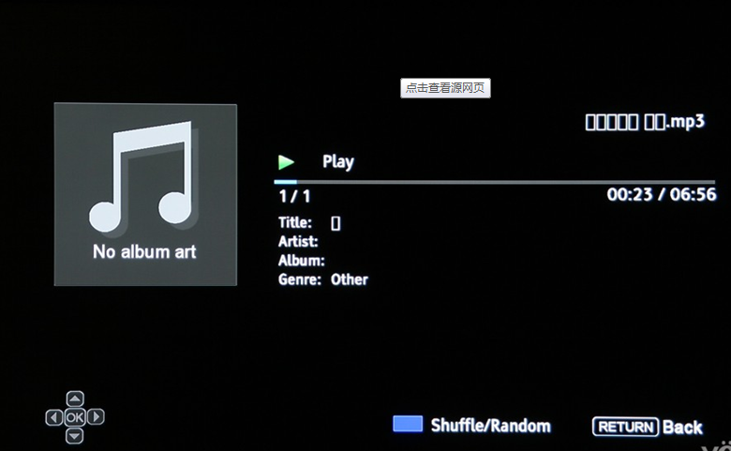

4 性能需求
4.1 数据精确度
我们开发的是音频播放器，音频播放器解码的时候本身就需要很高的精确度才行，不然会出现乱码或有损音质的情况发生。失真控制循环和非归一化量化控制循环是量化编码循环过程，它通过量化减少各MDCT系数的精度，使编码比特数得以降低。不同系数采用不同的量化阶，从耳敏感的频率量化精度高，不敏感的频率量化精度低，量化误差则不会被人耳察觉。
4.2 时间特性
音乐播放器的响应时间是需要严格把关控制的，太长则会影响用户体验，不利于流畅的切换，我们的播放器需要很短的时间内响应用户的请求并作出高效的应答。具体时间要求如下：
（1）当要求歌曲播放时，软件响应时间最长不能超过2秒。
（2）当要求歌曲暂停时，软件响应时间最长不能超过1秒。
4.3 适应性
软件主要是由C++编写的，功能齐全，应用方便简洁，这决定了我们的软件能在各个操作系统下顺畅的进行，容易上手。
5 运行需求
5.1 用户接口

5.2 软件接口

6 环境需求
操作系统：Microsoft Windows XP , Windows7 即可。

7 产品质量需求

7.1 故障分析
- 该软件需要不定时查看并优化正常运行时的诊断级别。
- 当程序遇到不可逆转的错误时，储存当前进程运行的上下文，保护CPU现场。
- 当程序运行出错时，启用第一次失败数据捕获（FFDC）工具，并生成特殊的跟踪文件，以便查找错误信息。
- 当用户越权读写程序的重要文件是时，给出错误信息的同时，终止程序，返回操作系统。
- 当主机主存储设备无存储空间时，系统发出警示。
7.2 系统利用率
此款音频播放器程序较小，占用资源少，功能简洁，略低于市场上的音频播放器的系统利用率，CPU约占用1%，内存占用2%。
7.3 可靠性
- 连续运行能力
MTBF >200000小时
MTTR< 0.005小时
- 容错性
能针对市场上各种主流音频进行顺畅播放，乱码的机会几乎为零，能够在文件存在小错误的情况下正常解码播放。
- 安全性
- 权限控制
根据不同用户角色，设置相应权限，用户涉及个人偏好设置的重要操作都做相应的日志记录以备查看，没有权限的用户禁止访问偏好设置。
B.记录日志
本软件应该能够记录软件运行时所发生的所有错误，包括本机错误、文件错误、操作错误，以便查找错误的原因。
C.控制必录入项
本软件能够对必须录入文件子信息等项目进行控制，使用户能够确保信息录入的完整。
D.操作完成时有统一规范的提示信息
例如删除操作时，系统可提示警示框“您确认删除记录吗？操作不可恢复！”，用户点击确认后，系统才执行删除操作，删除后可直接返回相关页面。
E.进程提示
在播放音频时，可视化界面可以提供当前的播放时间显示、歌曲总时间显示和剩余时间显示，这方便用户了解播放信息。

8 附录
核心专业词汇解释：
1.MPEG(Moving Pictures Experts Group ) MPEG在三方面优于其他压缩/解压缩方案。首先，由于在一开始它就是做为一个国际化的标准来研究制定，所以，MPEG具有很好的兼容性。其次，MPEG能够比其他算法提供更好的压缩比，最高可达200:1。更重要的是，MPEG在提供高压缩比的同时，对数据的损失很小。 MPEG音频解码过程是通过I/O口获得MPEG音频码流数据，依照MPEG标准进行解码，并以PCM码流格式存放在数据空间的缓冲单元中，供直接存储器存取(DMA)方式使用。MPEG音频解码的主程序流程如下：开始-->输入比特流查找标题-->侧信息解码-->比例因子解码-->哈夫曼数据解码-->反量化采样-->频谱重排序-->减小混叠-->通过IMDCT综合并重叠-- >通过多相滤波器组综合-->输出PCM样点-->结束。

2.MFC(Microsoft Foundation Classe )是一个微软公司提供的类库（class libraries），以C++类的形式封装了Windows API，并且包含一个应用程序框架，以减少应用程序开发人员的工作量。其中包含的类包含大量Windows句柄封装类和很多Windows的内建控件和组件的封装类。 可以用面向对象的方法来调用Windows API，以及应用程序开发的便捷。MFC将很多应用程序开发中常用的功能自动化，并且提供了文档框架视图结构和活动文档这样的便于自定义的应用程序框架。同时，在Visual C++内部也内建了很多对MFC的例如类向导这样的支持以减少软件开发的时间，使用类向导可以生成从hello world这样的简单程序到活动文档服务器这样的复杂程序。MFC的消息映射机制也避免了使用性能较低的庞大虚函数表。 很多商用类库在MFC的基础上进一步实现了皮肤、渐变风格、多顶层窗口程序、属性列表等较受欢迎的功能；同时，在C++在线社区中，很大一部分开放的源代码也是基于MFC的。

